«Муниципальное бюджетное общеобразовательное учреждение
«Средняя общеобразовательная школа №4»

Методический материал по теме «Развитие познавательной активности детей в процессе экспериментирования по теме
«Детство без алкоголя и табака»

Воспитатель дошкольных групп
Рябова Яна Викторовна,
1 квалификационная категория

ХМАО-Югра,
г. Югорск,
2012 год

Актуальность
Здоровье – одно из главных слагаемых красоты. Желание быть красивым, совершенным, такое естественное для человека, – верный стимул для приобщения детей к регулярным занятиям физической культурой, правильному питанию, соблюдению здорового образа жизни, отказа от разрушителей здоровья: прежде всего, от курения и алкоголя. Ибо хорошо известно, что красота и здоровье обратно пропорциональны распространённости этих вредных привычек. Особо тревожным фактором является тот факт, что большинство школьников впервые знакомятся с сигаретой в 1-2-х классах. И движет ими, прежде всего, любопытство. Первый опыт весьма неприятен: кашель, тошнота, слёзы из глаз, горечь во рту, головная боль, что заставляет детей «на время потерять интерес к курению». Но, к сожалению, только на время. Значимость этой проблемы возрастает, если рассматривать курение как своеобразную инициацию перед употреблением более сильного психоактивного вещества. Работа по профилактике курения – это, по сути, работа по профилактике употребления наркотиков подростковом возрасте. Вкус алкоголя известен уже учащимся 5-6 классов. («Центр социологических исследований, Министерство образования Российской Федерации. Девиация подростков и молодёжи: алкоголизация, наркотизация, проституция». Коллектив авторов: Шереги Ф.Э. (руководитель), Арефьев А.Л., Вострокнутов Н.В., Зайцев С.Б., Никифоров Б.А., Москва, 2001). А если принимать во внимание утверждение специалистов-наркологов, что пиво также является алкогольным напитком, можно сказать, что первые пробы алкоголя осуществляются детьми в младшем школьном возрасте.
Превентологи всего мира признают: для того, чтобы профилактическая работа по предупреждению злоупотребления тем или иным психоактивным веществом (далее ПАВ) была эффективной, да и вообще имела смысл, её надо начинать проводить на 1,5-2 года раньше того возраста, на который, согласно статистике, приходится начало экспериментирования с данными веществами. Это значит, что возрастную категорию нуждающихся в профилактической работе по предупреждению первых проб алкогольных напитков и табакокурения составляют учащиеся начальных классов общеобразовательных школ, а также дети подготовительных групп ДОУ.
Международный и отечественный опыт превентивной работы показывает, что наиболее эффективной профилактикой злоупотребления детьми ПАВ является проведение не отдельных разовых бесед или лекций, а целенаправленных и систематических экспериментальных занятий, куда наравне с профилактическими проблемами непременно включаются общепсихологические аспекты, а также активные способы отработки навыков социально-психологической компетентности. Суть подобных занятий состоит в рассмотрении в том или ином объёме следующих социально-психологических навыков: общения, критического мышления, принятия выбора, решения проблем, установления позитивных межличностных контактов, умения постоять за себя и умения сопротивляться негативным влияниям сверстников, управления стрессом, состоянием тревоги, эмоциями, навыков развития положительного самосознания и положительной «Я-концепции» и навыков противостояния началу употребления ПАВ.
На это направлен представленный цикл разработанных методических рекомендаций для проведения занятий в подготовительной группе ДОУ и начальных классах средней общеобразовательной школы. Он предназначен для воспитателей ДОУ, педагогов-психологов, классных руководителей и учителей-предметников. Создание комплекса базируется на методическом пособии В.Ю. Климович «Детство без алкоголя», а также интернет-ресурсах, где представлены разработки занятий, уроков, пресс-конференций по проблеме алкоголизма и табакокурения.
Представленный комплекс базируется на принципах регулярности и систематичности в проведении занятий, преемственности разных блоков, созданных с учётом возрастных особенностей детей и ориентированных на рассмотрение актуальных в этом возрасте проблем.
Эти условия способны обеспечить подрастающее поколение большей ответственностью за своё поведение, умением ставить и достигать цели, добиваться повышения эффективности учебной деятельности и взаимодействия со сверстниками. Одним словом, обучение этим жизненным умениям и навыкам помогает повысить социально-психологическую адаптацию детей, даёт им стратегию выбора позитивного жизненного пути и становится тем базисом, на основе которого уже можно говорить с подрастающим поколением о необходимости нести ответственность за своё здоровье, формировать у них установку на здоровый образ жизни.
Воспитательный потенциал занятий предполагает яркое противопоставление позитивных и негативных образов. Такой приём позволяет не только преподнести детям информацию по теме, но и воспитывать личностное отношение к данной информации. Материал, представленный в занятиях, способствует осознанию «правильности» поступков, привычек, формированию понимания, что поступок или привычка приводит к определённому последствию (позитивному или негативному), формированию умений правильно поступить в различных жизненных ситуациях.
Следует подчеркнуть и другую важную особенность представленного материала – беречь и развивать то, чем природа наделила человека: поддерживать уровень здоровья, совершенствовать чисто человеческие качества (использовать способность мыслить, понимать, прогнозировать, осознанно определять свой выбор, уметь отстаивать свои интересы в социуме, отказываться от негативных для тебя предложений, находить пути позитивного развития).

Курс для детей старшего дошкольного возраста по теме «Развитие познавательного потенциала у детей в процессе экспериментирование по теме
«Детство без алкоголя и табака»

Образовательные области: «Познание», «Здоровье», «Безопасность», «Социализация», «Коммуникация», «Чтение художественной литературы», «Художественное творчество».
Виды детской деятельности: поисково-исследовательская, продуктивная, игровая, коммуникативная, восприятие художественной литературы.

Месяц | Тема | Программные задачи | Экспериментальная деятельность детей
Сентябрь | «Привычки и здоровье» | Выяснение представлений детей о том, что является полезным или вредным для человека; знакомство с понятием «вредные привычки», представление о неблагоприятных для человека последствиях; формирование стремления приобретать полезные привычки и избегать вредных. | Игра «Привычка»
Октябрь | «Кое-что об алкоголе и табаке» | Выяснение первоначального уровня знаний детей об алкогольных напитках и табаке, объяснение детям понятий «алкоголь», «спирт», «табак», «никотин»; воспитание бережного отношения к своему организму. | Определение запаха спиртовых паров; наблюдение за поджиганием спиртовой жидкости; зарисовка эмблем этилового спирта и солнышка; зарисовка «злой сигареты».
Ноябрь | «Как действует алкоголь на внешний вид и особенности поведения человека» | Выяснение первоначального уровня знаний детей о действии алкоголя на внешний вид и особенности поведения человека; формирование представления об изменении внешнего вида и поведения человека под воздействием алкоголя и объяснение причин этого; формирование представлений об опасности возможных неадекватных действий человека, находящегося в состоянии алкогольного опьянения, и отработать умение безопасного поведения при встрече с ним. | Работа с конструктором-фотороботом; ИЗО- деятельность после прослушивания стихотворного произведения (Г. Остер «Про друга Толю»).
Декабрь | «Путешествие на Остров Здоровья» (о влиянии алкоголя на организм человека) | Формирование осознанного отрицательного отношения детей старшего дошкольного возраста к употреблению алкоголя. | Проращивание луковиц в воде и спиртовом растворе; наблюдение за распадом куриного белка под влиянием алкоголя; работа с транспарантом «Внутреннее строение человека»; наблюдение за растворением алкоголя в «крови» человека (воде, подкрашенной акварельной краской).
Январь | «Дым вокруг от сигарет, нам в том дыме места нет!» | Закрепление знаний детей старшего дошкольного возраста о работе сердца и лёгких; ознакомление с опасным воздействием никотина на органы и системы человеческого организма; активизация в речи таких слов, как «дыхание», «лёгкие», «вдох», «выдох», «кровообращение», «кровеносные сосуды», «пульс» и др.; приобщение детей к здоровому образу жизни. | Определение индивидуальных размеров человеческого сердца; наблюдение за частотой дыхания после выполнения физических упражнений; знакомство с «курительной машиной»; рисование эмблемы «Курение запрещено!»; ознакомление со «Сказкой о вреде курения» Н. Новикова.
Февраль | «Злоупотребление алкоголем» | Определение понятий «злоупотребление алкоголем» и «хронический алкоголизм» как его последствие; формирование убеждения, что основная причина возникновения хронического алкоголизма – пренебрежение собственным здоровьем; развитие представления о том, что алкоголь изменяет образ жизни человека; создание обобщённого образа человека, больного хроническим алкоголизмом; воспитание привычек здорового образа жизни. | Наблюдение за восстановлением человеческого организма после однократного и многократного употребления алкоголя на примере смешивания акварельных красок.
Март | «Почему люди курят и употребляют алкоголь?» | Выяснение и объяснение причин употребления алкоголя и курения; развитие навыков позитивного решения проблем; воспитание позитивного отношения к жизни и здоровью. | Схематическое изображение причин употребления алкоголя; знакомство с кольцевой моделью взаимодействия веществ в организме человека; прослушивание сказки про Муху-цокотуху «на новый лад» (о вреде курения).
Апрель | «Скажем «Нет!» вредным привычкам» | Формирование представления о том, что употребление алкоголя для несовершеннолетних является противоправным действием и карается по закону; формирование навыка отказа от действия в опасных для благополучия, здоровья и жизни человека ситуациях; определение понятия физиологической и моральной зрелости человека как необходимого условия для определения правильного выбора относительно употребления или неупотребления алкоголя; развитие представления о несостоятельности поводов для употребления алкоголя; воспитание потребности в здоровом образе жизни. | Работа с транспарантом «Этапы взросления».
Май | «Привычка сохранять здоровье» | Ознакомление детей с понятием отдыха как смены видов деятельности; обучение способам организации самостоятельной деятельности, проведения досуга; активизация внимания на пользе их любимых занятий при организации правильного отдыха и сохранения здоровья; формирование убеждения, что радость и удовольствие можно черпать из реальной жизни, а не из искусственной. | Упражнение «Напряжение-расслабление»; работа с «Цветиком-семицветиком» (определение полезных привычек); игра с мячом «Мои увлечения»; ознакомление со «Сказкой о вреде курения» Н. Сизовой.

Методы обучения: рассказ, беседа, самонаблюдение, самообследование, экспериментирование (фронтальное и демонстрационное), игра, логические рассуждения, самостоятельная деятельность детей, наблюдение, ТРИЗ, практическая деятельность детей, демонстрация иллюстраций, продуктивная деятельность, разъяснения, инструктаж, сюжетно-ролевая игра, дискуссия, имитация действий, творческая деятельность, фантазирование.

Список использованной литературы

1. В.Ю. Климович «Детство без алкоголя» (комплект наглядно-методических пособий по профилактике детского и подросткового алкоголизма); Центр «Планетариум», Москва, 2004 год.
2. И.В. Семенютина «Вредные привычки и их влияние на здоровье» (Интернет-ресурс Фестиваля педагогических идей «Открытый урок»; http://festival.1september.ru; раздел «Преподавание ОБЖ»).
3. О.Б. Беляева «Путешествие на Остров Здоровья» (Интернет-ресурс Фестиваля педагогических идей «Открытый урок»; http://festival.1september.ru; раздел «Преподавание биологии», «Преподавание ОБЖ», «Преподавание в начальной школе»)
4. Е.Б. Михеева «Аппарат вредных привычек» (Интернет-ресурс Фестиваля педагогических идей «Открытый урок»; http://festival.1september.ru; раздел «Преподавание ОБЖ»).
5. Пресс-конференция «Курение: за и против» (Интернет-ресурс, www.uroki.net).
6. Н Сизова «Сказка о вреде курения», педагог дополнительного образования школы №818, г. Москва (Интернет-ресурс, источник не сохранён).
7. Н Новиков «Сказка о вреде курения» (Интернет-ресурс, http://eressea.ru).

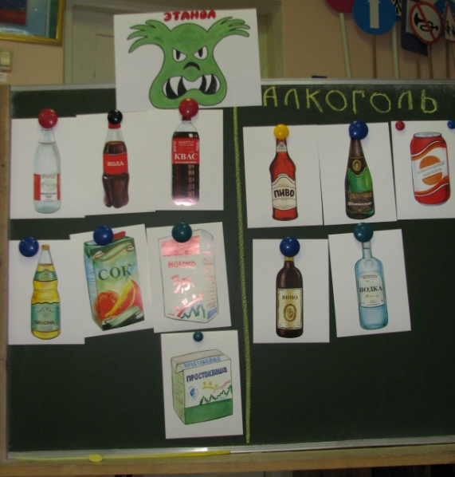
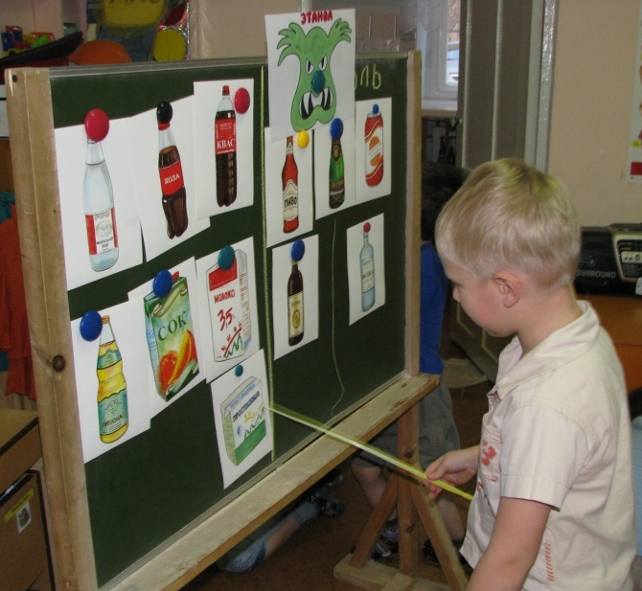

1. Учимся классифицировать алкогольные и безалкогольные напитки.

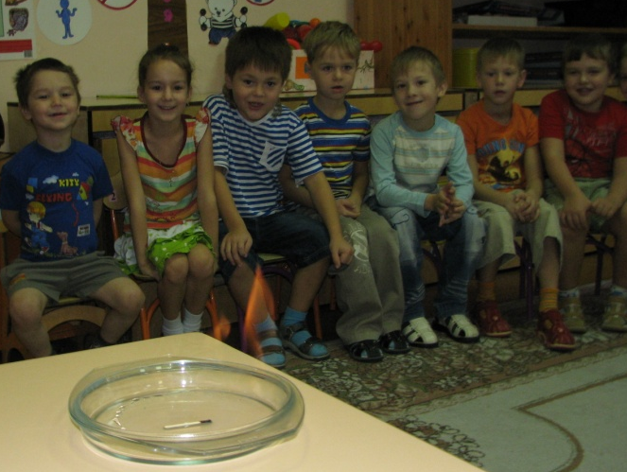
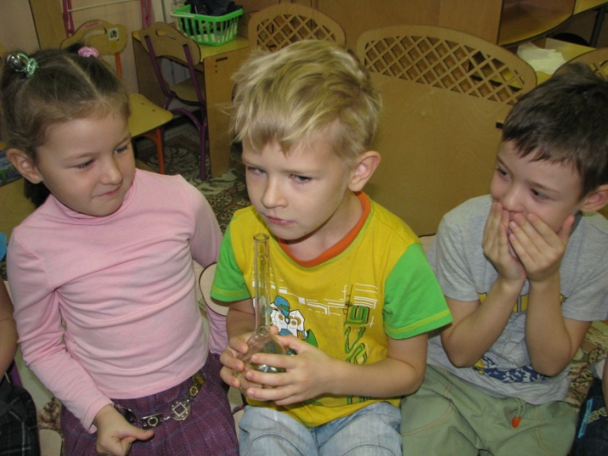
2. Определение запаха спиртовых паров. 3. Наблюдение за горением
спирта.
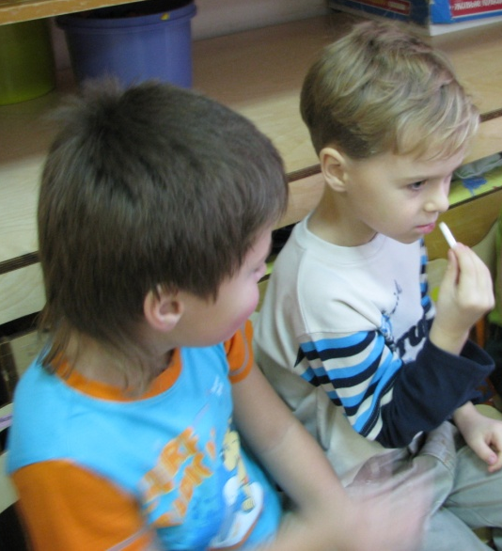
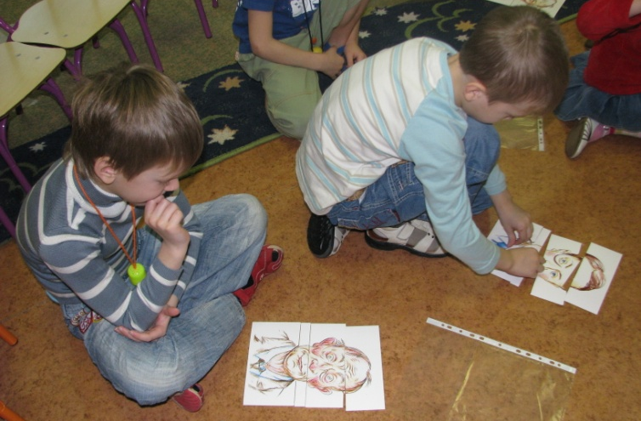

4. Определение запаха 5. Конструктор-фоторобот.
табака.

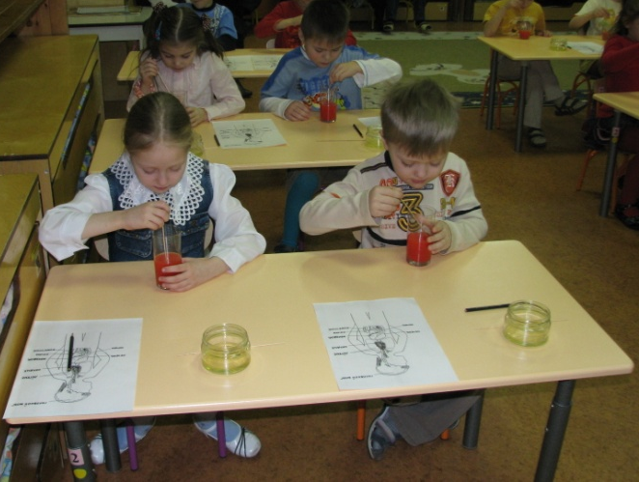
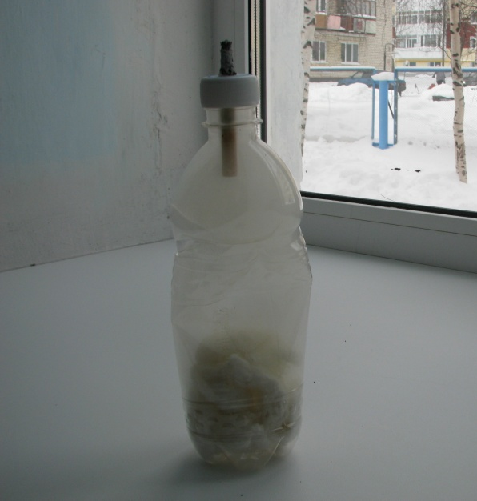

5. «Курительная машина». 6. Наблюдаем за тем, как быстро
растворяется алкоголь в крови
человека (спирт - акварель).
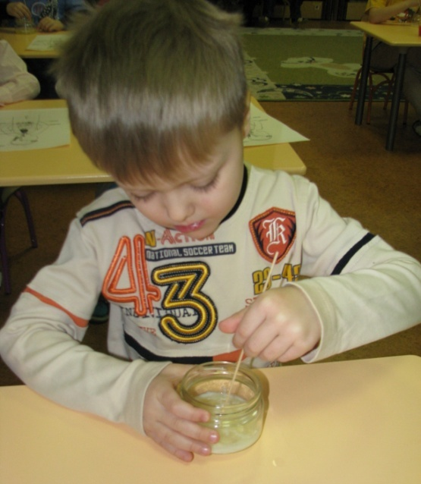
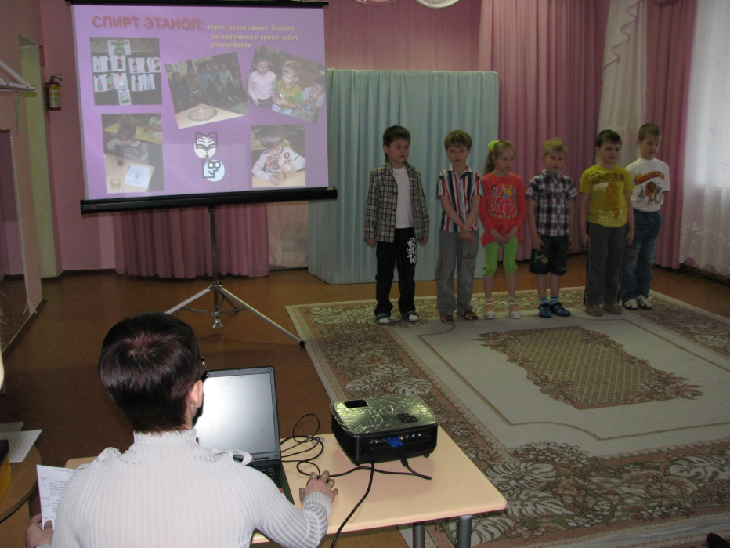

7. Наблюдение за сворачиванием 8. Защита проекта перед родителями.
белка под действием алкоголя.
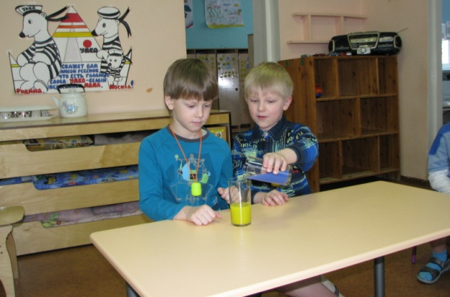
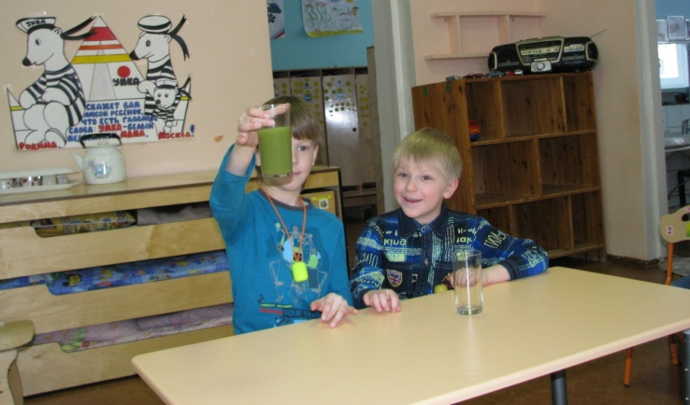

9. Почему алкоголь называют «зелёным змеем»? (наблюдение за восстановлением организма после однократного и многократного употребления алкоголя посредством смешивания акварельных красок).

